Réf : 3_région_16_6
Titre : Petits taxis

Les chauffeurs imposent leur loi

« Tous les articles
Il suffit de prononcer le mot taxi pour avoir une pluie de critiques : arnaque, manque de respect, mauvaise humeur. Bref, les scénarios se multiplient, mais le résultat est le même. Les pratiques de certains chauffeurs de taxis sont tout simplement scandaleuses. À la sortie des gares, la situation est encore plus ardue.
RéagirMore Sharing ServicesPartagerShare on facebookShare on twitterShare on facebook_like
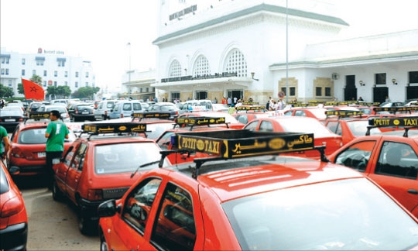Les chauffeurs de taxis habitués des gares ferroviaires ou routières privilégient les longs trajets.
Les voyageurs sont souvent obligés de supporter les arnaques de ces détenteurs d’un permis dit «de confiance». On y trouve toute une file de petits taxis stationnés qui imposent leur destination et refusent de transporter trois personnes pour une seule course. Les citoyens «avertis» se trouvent alors obligés de marcher plusieurs mètres pour trouver un autre conducteur qui accepterait de les transporter. «Les chauffeurs de taxis habitués des gares ferroviaires ou routières privilégient les longs trajets», explique un détenteur de permis de confiance. Cette solution leur permet de réaliser un maximum de gains au détriment des usagers pressés parce qu’il ne suffit pas que la destination du citoyen arrange le taximan, mais encore faut-il attendre qu’il trouve deux autres personnes qui feront le même trajet. Au niveau de la gare ferroviaire Casa port, des chauffeurs «gracieux» acceptent de se déplacer pour un petit parcours moyennant un tarif minimal de 10 dirhams. Même constat dans les zones touristiques et devant les hôtels. Certains conducteurs, avides de gain facile, essaient de duper les touristes.
Pour ce faire, ils cachent le compteur et demandent des sommes exorbitantes pour les courts trajets. À côté du Morocco mall, cette pratique est encore plus flagrante surtout le soir. Les clients sont souvent réjouis de trouver un moyen de transport devant le centre commercial situé loin du centre-ville, mais ils sont très vite déçus. «Au premier regard de ces taxis bien installés devant le Morocco mall, je me suis dit que les chauffeurs ont enfin décidé de desservir cette partie de la ville difficilement accessible pour les personnes qui n’ont pas de voitures, mais les prix annoncés par les chauffeurs m’ont choqué», nous confie un habitant de la capitale économique. En effet, les chauffeurs de taxi stationnent leurs véhicules devant le centre commercial et imposent leurs tarifs exorbitants.
À titre d’exemple, pour une destination comme quartier Belvédère, les taximen exigent un tarif de 100 DH. «Ce prix est presque le même pour la majorité des courses sauf si le chauffeur est clément et accepte de négocier, mais il ne baisse pas le prix plus de 20 dirhams. Il faut dire que nous sommes obligés de nous plier à ces tarifs parce qu’il est difficile de trouver un autre moyen de transport», souligne une habituée du centre commercial. Il est à noter que les quartiers proches du centre tel que Hay Hassani ne sont pas desservis par cette catégorie de taximen.
Sanctions sévères
Néanmoins, la loi interdit ces pratiques frauduleuses. Selon les professionnels du secteur et le Code déontologique des chauffeurs de taxi, le compteur doit être clair et mis en marche avant le départ. Le client peut refuser d’autres voyageurs et exiger de suivre l’itinéraire qu’il désire et non celui qui arrange le chauffeur. De même, il n’est pas obligé de supporter les discours du chauffeur ou ses goûts musicaux.
Par ailleurs, le véhicule doit être propre et bien entretenu. Les taximen doivent également avoir une tenue vestimentaire correcte, un comportement poli avec les clients et surtout respecter le Code de la route.
Une commission disciplinaire qui se compose d’un représentant de la wilaya et d’un représentant de la sûreté nationale veille sur le respect de ces règles. Cette dernière se réunit deux fois par semaine pour traiter les litiges entre les citoyens et les chauffeurs de taxi.
Cette structure dédiée aux usagers insatisfaits est disponible au niveau de toutes les wilayas, provinces et préfectures du Royaume. Suite aux plaintes des citoyens, elle peut appliquer des sanctions répressives prévues dans le code des taximen qui peuvent aller d’un avertissement à une suspension du permis de confiance. Mais encore faut-il que les citoyens portent plaintes et aient la patience de continuer la procédure.

Soucis des taximen
Le secteur des taxis est l’un des plus épineux au sein du Grand Casablanca. Pour les petits comme pour les grands, les rouages des taxis sont multiples et difficiles à comprendre. Les chauffeurs de taxi réclament ainsi plus de droits et de garanties entre eux et les propriétaires des agréments. Ils estiment qu’ils sont exploités et obligés de travailler avec des véhicules en très mauvais état sans protection sociale. Ces problèmes influencent négativement le secteur des taxis. Ce dernier a ainsi besoin d’un grand travail d’assainissement afin d’offrir aux citoyens un service de qualité.

Repères
- Le parc des petits taxis compte près de 8 000 véhicules.
- Un petit taxi génère au maximum un revenu de 300 DH par jour.
Publié le : 17 Septembre 2012 - Nadia Ouiddar, LE MATIN

